תל"ן קולנוע, אנימציה, רדיו וטלוויזיה (תקשורת) – המסלול הייחודי בהנחיית עיתונאי וכתבי תקשורת בישראל –
שמוליק מזרחי

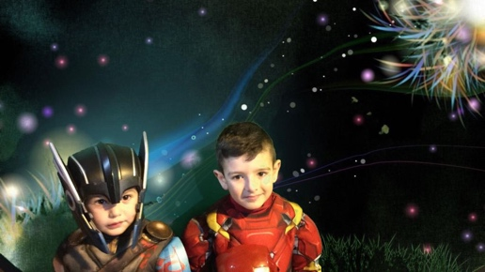

תל"ן תקשורת קולנוע, אנימציה, טלוויזיה לביה"ס יסודי ולחטיבת הביניים
תחום התקשרות, הטלוויזיה והקולנוע בקרב בני הנוער הולך ותופס תאוצה בשנים האחרונות. בני נוער רבים מתמקדים ובוחרים במגמות התקשורת בתיכונים ואף סטודנטים רבים הממשיכים בתואר ראשון בתחום וכל זה על מנת להפוך את החלום שלהם לקריירה ממשית.
בלימודי העשרה בתחום התקשורת והקולנוע תקבלו את כל הידע והכלים הנחוצים להצלחה. החל מהכרות מעמיקה עם עולם התקשורת והאינטרנט של ימינו על שלל האסכולות הקיימות ועד התנסות ממשית מול מצלמה, זוויות צילום ומבע קולנועי, יצירת טריילרים ופרסומות בטלוויזיה, איפור בסדרת טלוויזיה, סדנת חדשות, ראיון בטלוויזיה ועבודת העיתונאי, סדנת משחק ורדיו בישראל.

שיטת הלימוד משלבת הקניית ידע תיאורטי ורכישת מיומנות מעשית בעולם התקשורת. מושם דגש על התנסות ביצירה תקשורתית אישית ובין אישית לסוגיה, תוך תשומת לב לפיתוח אישי של כל ילד ועבודת צוות.
במהלך התל"ן שלנו מודגש כי כלל המורים והמנחים הינם בעלי רקע מוכח בתחום התקשורת והטלוויזיה ועם ניסיון בהדרכת בני נוער.
מסלול "קאט תקשורת" בבעלות העיתונאי ושדר הרדיו והטלוויזיה שמוליק מזרחי היא המסלול הייחודי בהנחיית אנשי תקשורת בישראל.
בין הלקוחות: חט"ב מקיף ט' ראשון לציון, בית הספר "ויצמן" רמת גן, בית הספר "מגד" רעננה, חט"ב "אחד העם "פ"ת, חט"ב "גולדה" פ"ת, בית הספר "סורקיס" כפר סבא, חט"ב "גוונים" ראש העין, בית הספר "עין גנים" פתח תקווה.
תוצר גמר בהשתתפות הילדים מובטח בחציון ובסיום השנה

מטרות:

- הכרות עם עולם העשייה התקשורתית בקולנוע ובטלוויזיה ורכישת מושגים ומיומנויות.

- פיתוח יכולת צפייה אוריינית וביקורתית ורכישת כלי הבעה המאפשר לתלמיד דרך ביטוי ייחודית.

- עידוד יצירתיות תוך שילוב בין עבודה יחידנית וקבוצתית ופיתוח מודעות לנושאים חברתיים.

- רקע תיאורטי על תעשיית התקשורת המקומית והעולמית ואף להכשיר בני נוער לעבודה נכונה מול מצלמה והכרות בשלל גווניה של עולם הקולנוע והצילום.

- מטרה נוספת היא לתת לתלמידים לחוות ולהתנסות בשטח: לצלם, לשחק, לכתוב, לשדר ולעשות את זה באמת.

- הכוונה לנישה המתאימה ביותר עבורם, כאשר יחד נמקסם את היכולות שלהם בתחום.

- בתחום התקשורת בין אישית – פתרון בעיות באופן מקורי. בזכות העבודה והיצירה בסביבה משתנה ובדרך אחרת.

- שימוש בדמיון ועידוד לחשיבה יצירתית.

- לעורר השראה ואת התשוקה של התלמידים לחקור, ללמוד להתמיד ולהצליח במה שהם אוהבים.

התל"ן בניהולו המקצועי של שמוליק מזרחי
*מאושר ע"י משרד החינוך
שמוליק מזרחי- שדר, מגיש, קריין וכתב בידיעות אחרונות, אתר האינטרנט וערוץ הטלוויזיה One, רדיו תל אביב (102FM) ורדיו חיפה.
מרצה לתקשורת, קולנוע וטלוויזיה ברחבי הארץ. למעלה מעשר שנות ניסיון בתחום התקשורת וההוראה.
(ניתן לחפש גם ערך בויקפדיה).
0542204993

